Мектеп: ШҚО ББ «№3 нашар көретін балаларға арналған мектеп –интернат» КММ
Күні:20.11 |  |  | Мұғалімнің аты-жөні: Қарамерденова Қ.С
Пән: Жаратылыстану |  |  | Сынып: 4-сынып
Сабақ тақырыбы |  | Ауа мен су
Осы сабақта қол жеткізілетін оқу мақсаттары (оқу бағдарламасына сілтеме, түзетушілік мақсат) |  | Ұсыныс бойынша көру қабілетінің кемшіліктерін түзету.
Сабақ мақсаттары |  | Барлық оқушылар: Ауамен су зерттеудің ғылыми әдістерін білуі, физикалық эксперимент туралы білуі.  Оқушылардың басым бөлігі: Ауа мен су зерттеудің ғылыми әдістерін ажырата алуы, эксперименттің маңызын түсінуі.  Кейбір оқушылар: жаңа сабақта алған білімдерін өмірде қолданады.
Бағалау критерийлері |  | Барлық оқушылар:  Табиғатты зерттеудің ғылыми әдістерін біледі. Физикалық эксперимент туралы біледі.  - Эксперимент жүргізудің мақсатын түсінеді. Өз болжамдары мен қорытындыларын жасай алады.
Құндылықтарды дарыту |  | Оқушыларды бір-біріне деген құрмет көрсетуіне тәрбиелеу.
Пәнаралық байланыстар |  | дүниетану, әдебиеттік оқу, көркем еңбек.
АКТ қолдану дағдылары |  | Интернет-ресурстар, дерекқордан және интернеттен сабаққа қатысты ақпаратты іздеу;
Сабақтың барысы
Сабақтың  жоспарланған кезеңдері | Сабақтағы жоспарланған іс-әрекет |  |  | Ресурстар
Сабақтың басы | (Ұ) Бүгінгі сабағымызда топпен жұмыс жүргізетін боламыз.  Оқушылар 2 топқа бөлінеді..  I топ «Күн»  II топ «Ай  Оқушылардың көңіл күйін сұрау  Шаттық шеңбері  Мұғалім: — Екі көз не үшін керек?  Оқушы: — Жақсыларды көру үшін.  Мұғалім: — Екі құлақ не үшін керек?  Оқушы: — Ақыл – кеңес тыңдау үшін.  Мұғалім: — Екі қол не үшін керек?  Оқушы: — Елге көмек беру үшін.  Мұғалім: — Екі аяқ не үшін қажет?  Оқушы: — Шетте жүрсең,  Туған жерге жету үшін  Мүғалім: — Ал басың не үшін керек?  Окушы: — Бәрін-бәрін ойлау үшін.  Дұрыс балалар, олай болса мен сендердің құлақтарың, көздерің, қолдарың мен аяқтарыңа саулық тілеймін.  Жұмыс ережесін келісу  Алдыңғы білімді еске түсіру (жеке,жұпта,топта, ұжымда)  (Ұ) «Допты қағып ал» тәсілі бойынша сыныпқа сұрақтар қоямын.  ҚБ: Отшашу арқылы бір-бірін бағалау.  Жұмбақ:  Аяғы жоқ жорғалайды, жүреді,  Аузы да жоқ сыңғырлайды, күледі.  Онсыз бірақ жер бетінде тірлік жоқ  Айтыңдаршы осыны кім біледі?  (Су,вода, water)  Түсі бар көрінбейтін,  Бір тұтас бөлінбейтін.  Тынысы ол тіршіліктің,  Ешқашан жерінбейтін.  (Ауа,воздух,air)  Мұғалім: Оқушылар бүгінгі сабағымыз ерекше болмақ, барлықтарңызға сәттілік тілеймін |  |  | Оқушыларды топтарға бөлуге арналған суреттер.  Сұраққа жауап берген оқушыны мадақтау,толықтыру жасау, тиімді кері байланыс орнату.  Алдыңғы білімді еске түсіру тапсырмалары
Сабақтың ортасы | Ашық журналдың бірінші беті  Оқушыдан тапсырманы сұрау  Ауа:Ауа көзге көрінбейді. Біз оны көрмейміз. Бірақ айналамызда екенін білеміз. Біз сабын көпіршіктерін ұшырғанда немесе желпуішті желпігенде ауаның қозғалысын байқай аламыз. Ауа - физикалық дене. Физикалық дене - заттардан тұрады. Ауа - газдардың қоспасы. Оның иісі де, түсі де және иісі болмайды. Ол газдардың ішінде оттегі мен көмірқышқыл газы сендерге таныс. Ағзалар тыныс алғанда оттегін сіңіріп, көмірқышқыл газын шығарып отырады.  -Қандай ақылдысыңдар.  - Сендер тәжірибе жасауды ұнатасыңдар ма?  --------  Онда сендермен тәжірибе жасамас бұрын қауіпсіздік шараларын еске түсірейік.  1)Үлкеннің рұқсатынсыз орныңнан тұрып жүруге,құрал-жабдықтарды ұстауаға,  -ауыз,мұрын,құлаққа танымайтын затты апаруға болмайды.  Балалар, ғылымдар табиғаттың жұмбақ сырын шешкісі келеді.  Осындай бір жұмбақты сендерге қоямын.  Осы бөлмеде не өте көп,бірақ оны біз көрмей тұрмыз?  Қалай ауаны көріп,сезе аламыз?  Балалар ауаны көріп білу үшін, бірнеше қызықты тәжірибелер жасап көрейік.  Сұрақ - жауап  Біздің айналамызда ауа бар. Ол бізге көрінбей тұр,оны қалай табамыз? Ол үшін бәрің терең дем алып, демді қайта шығарыңдар.  -Не жұтып, нені шығардыңдар?  -Ал оны көрдіңдер ме?  -Адам ауасыз өмір сүре алмайды. Тыныс алу, тыныс шығару жолдары арқылы ауа өкпеге барады, өкпедегі жіңішке түтікшелер арқылы қанға барады,өкпедегі жіңішке түтікшелер арқылы қанға өтеді де, ал ондағы зиянды, керек емес ауаны сыртқа шығарады.  1-ойын-эксперимент «Ауаны көру үшін,оны ұстап ал»  Ауа бөлмеде көрінбейді. «Ауаны көру үшін,оны ұстап ал» тәжірибесін жасайық.  Целофан қалтаны балаларға таратып, ішіне ауа толтырып аузын бекітуін айту. Ауа толған қалта жастыққа ұқсайды. Енді қалта аузын шешіп, ауаны жіберейік кішкене, бос болып қалды. Осылай 2-3 рет жасаймыз.  2-ойын-эксперимент «Көңілді көпіршіктер»  Стакандағы суға түтікше арқылы үрлейді.  - Нені байқадық?  - Ол ауа қайдан келді?  - Ауа көпіршіктері қайда кетті?  Себебі ауа суда жеңіл  Балалар, маған Балалар ауа судан жеңіл екені белгілі болды.  3-ойын-эксперимент «Салыстыр». Соны жасап көрелік.  Екі апельсин алып,біреуін қабығын аршып, екіншісін қабығымен су толтырылған екі банкіге саламыз.  Бір банкіде апельсин батып кетеді, екіншісі қалқып тұрады.  -Бұл қалай болды? Қане кім айтады?  Қане,балалар кішкене сергіп алайық.  Май шаммен эксперимент  Постер құрастыру  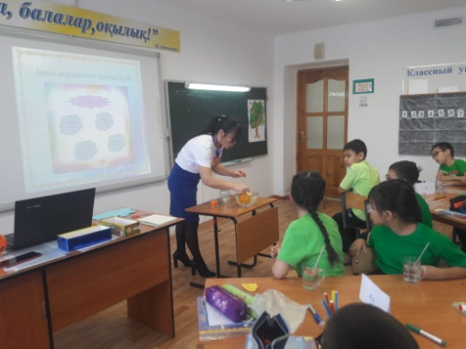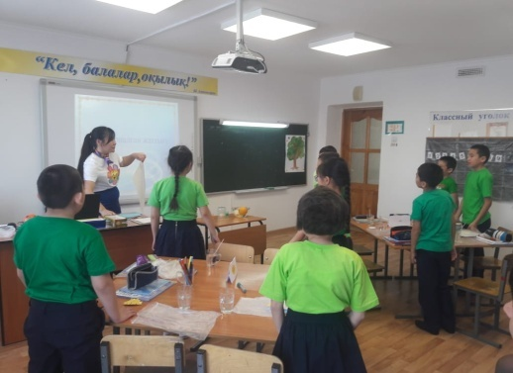  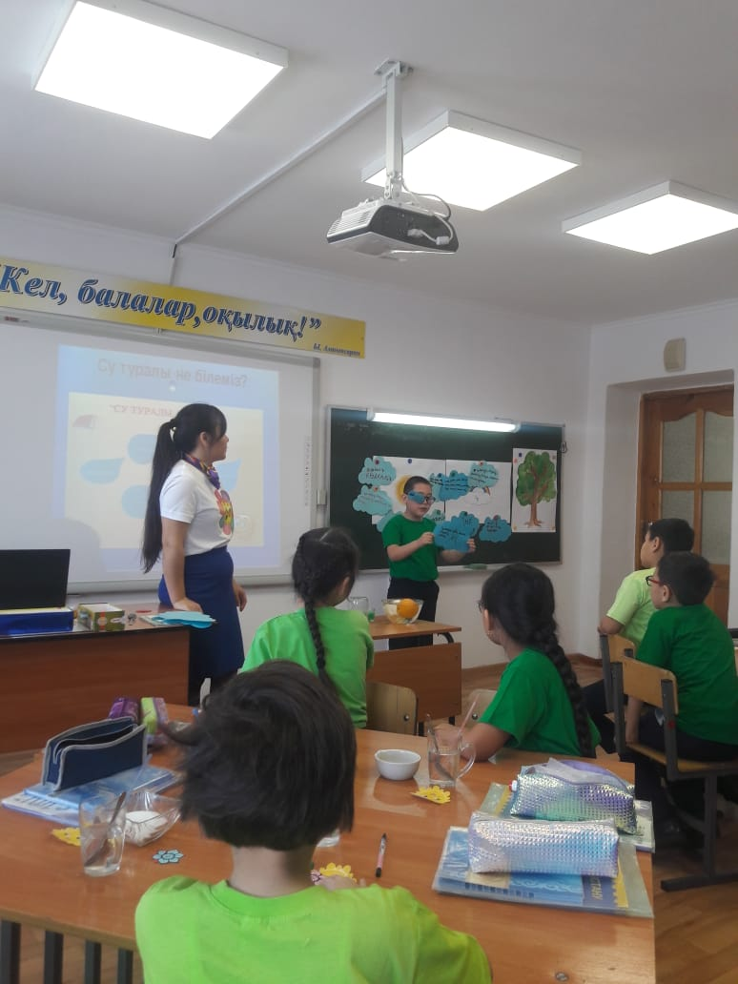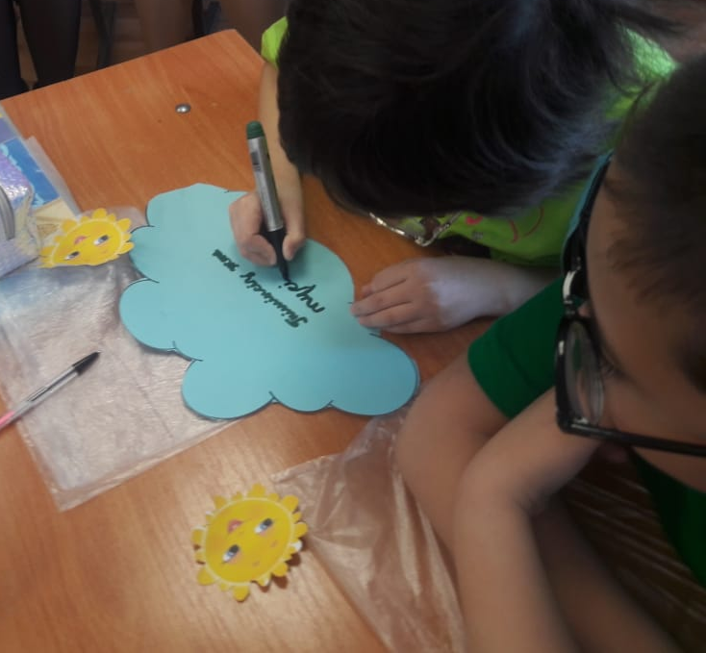  «От шашу» әдісі бойынша бірін-бірі бағалайды.  Көзге арналған жаттығу. |  |  | Тапсырманы орындаған оқушыны мадақтау,толықтыру жасау, тиімді кері байланыс орнату.  Тәжірибе жұмысын жүргізу
Сабақтың соңы | Ашық журналдың екінші беті.  Судың дыбысы (дыбыс)  Мына дыбысқа назар аударайық?  Балалар ненің дыбысын естідік?  Оқушылар:  Оқушылар:  Қандай су?  Ойланамыз?  Ашық журналмыздың екінші беті су қандай екен?  Мұғалім:Судың қандай қасиеттерні білесіңдер?  Ойланамыз жауап беріп жазамыз?  Оқушы: Су − тіршілік көзі. Осы мөлдір сұйықтыққа бар тіршілік тәуелді. Бірақ күнделікті тұрмыстың ажырамас бөлігіне айналған судың емдік қасиеттері жайында көбі біле бермейді. Су адамның шөлін қандыру немесе тұрмыстық қажеттілігінен басқа да жайларға пайдаға асады. Жердің 3/1 бөлігін су алып жатыр екен.  Мұғалім:Жер бетінде су көп екенін білдік.-Адам ішуге қандай суды пайдаланады?  -Тұщы.-Жаксы. -Жер бетінде қандай су көп? – Ащы. – Дұрыс. Тұщы су аз екен.  - Олай болса тұщы суды біз қалай пайдалануымыз керек ?  –Унемдеу, таза сақтау керек.  -Балалар суы жоқ елді мекекендерде ащы суды пайдаланады.Оны қайнатып өңдеуден өткізеді.Өңдеуден өткізілген су өте қымбат болады.Қайнатылған судың түбіне тұз шөгіп қалады.Ол тұз ашық қалып қойса, адам денсаулығына өте зиян келтіреді. Сондықтан ол тұзды өңдеуден өткізіп, пайдалануға жаратады екен.  Постер құрастыру  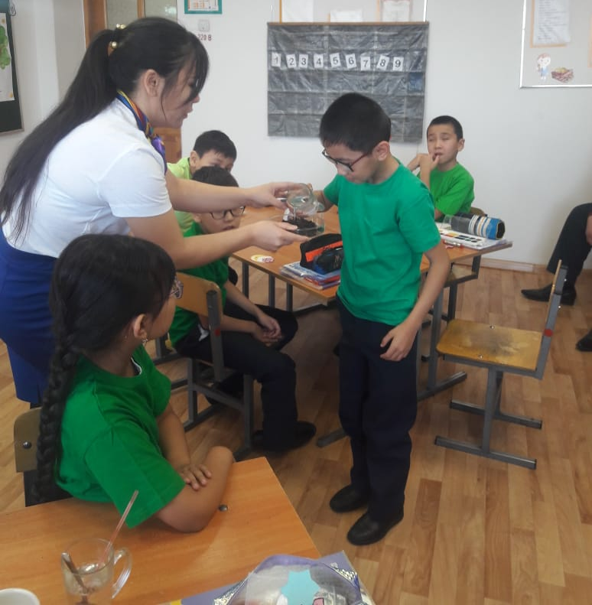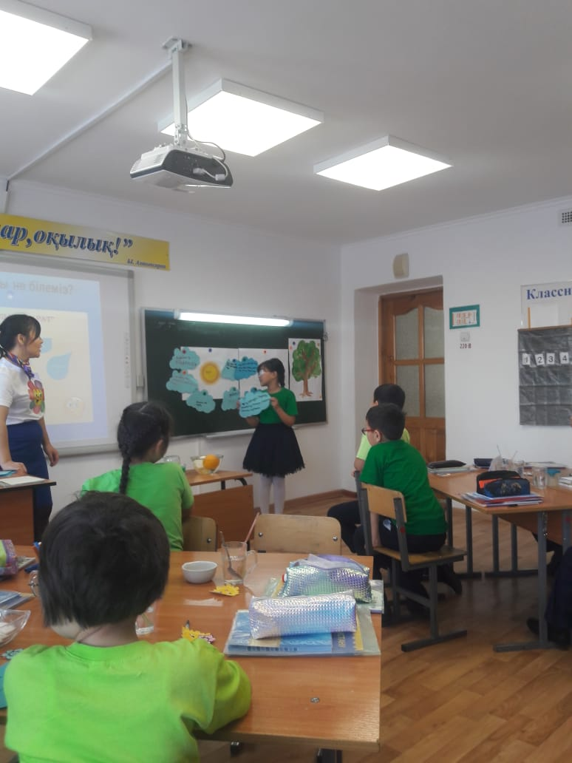  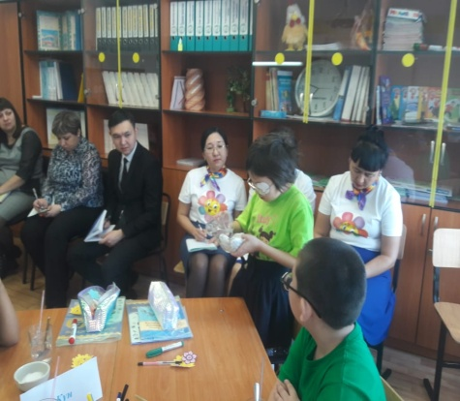  Ашық журналдың үшінші беті  Сергіту сәті  Табиғат қандай тамаша ,  Көз тоқтатып қараса ,  Шаттанайық , қуанып ,  Мәз болайық балаша ,  Аспан мен жер , тал мен тау  Көкке өрлейді таласа,  Өмір неткен тамаша!  Рефлексия  Алма ағашы. |  |  | Тәжірибе жұмысын жүргізу  Оқушылар сабақтан алған әсерлерін кері байланыс парағы тапсырмалары арқылы білдіре алады.
Қорытынды бағалау

